TITRAGE D'UN DEBOUCHEUR D'EVIER PAR CONDUCTIMETRIE

1. Objectifs

Peut-on vraiment se fier aux indications de la composition massique du composé contenu dans un déboucheur d'évier ? | 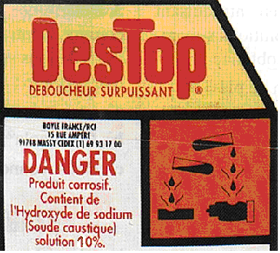 | 

2. Matériel
- Une solution 50 fois diluée de Destop, voir fiche de préparation.
- Une solution d'acide chlorhydrique de concentration C_{A} égale à 0,25 mol/L, voir fiche de préparation.
- Une interface Primo (Jeulin),
- Un adaptateur conductimètre,
- Un bêcher de 250 mL, une fiole jaugée de 50 mL,
- Une burette de Mohr de 25 mL, un agitateur magnétique et un barreau aimanté.

3. Protocole expérimental

- Remplir la burette de Mohr avec la solution d'acide chlorhydrique et ajuster le zéro de la burette.
- Remplir la fiole jaugée avec la solution diluée de destop jusqu’au trait de jauge.
- Verser le contenu de la fiole dans un bêcher ainsi que le barreau aimanté.
- Placer le bêcher sous la burette et sur l'agitateur magnétique.
- Plonger alors ensuite la sonde du conductimètre dans la solution en assurant une bonne disposition de l'ensemble.

4. Paramétrage du logiciel

On veut relever la conductance relevée par la sonde conductimétrique  en fonction de du volume V_{A} de HCl saisi au clavier | 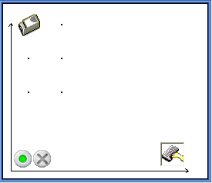

 | Onglet Grandeur | Onglet Affichage | Onglet échantillonné
Adaptateur Conductimètre  Ordonnée | - Grandeur : G  - Unité : mS  - Min : 0  - Max : 20 | 
Clavier | - Grandeur : V  - Unité : mL  - Min : 0  - Max : 20 |  | avec un pas de 1
- Lancer l’acquisition en cliquant sur l'icône .
- Saisir la valeur du volume versé et cliquer sur OK suivant (le point sur l’écran se positionne en fonction du volume versé).
- Pour arrêter l’acquisition cliquer sur l'icône .
- Sauvegarder le fichier destop.lab dans « vos documents »

5. Exploitation des données
- Pour optimiser l’affichage et avoir une échelle automatique, cliquer sur l’icône .
- Avec l ‘outil droite du pointeur, tracer les deux droites qui correspondent à la modélisation des deux séries de points à l ‘écran.
- Avec l’outil coordonnées, déterminer l’abscisse d u point d’intersection de ces deux droites.
On notera V_{AE} la valeur de cet abscisse. Valeur du volume à l’équivalence V_{AE} =……………
- Annoter le graphique avec le titre et la valeur de V_{AE} trouvée graphiquement.
- A l’équivalence on a : C_{A} × V_{AE} = C_{B} × V_{B,} calculer la concentration C_{B} de la solution de Destop dilué. C_{B} = …………………………

- La solution de Destop a été diluée 50 fois, calculer sa concentration initiale C_{D}.
…………………………………………………………………………………
- Calculer le pourcentage en masse de l’hydroxyde de sodium contenu dans le déboucheur sachant que la masse d’hydroxyde de sodium par gramme de déboucheur commercial est égale à
$p=\frac{\text{40}×C_{D}}{\text{1215}}$= …………………………………………… soit un pourcentage, p = ………………. %

Ce résultat du dosage est-il en accord avec la lecture faite sur l’étiquette ?....................

6. Conclusion

Répondre à la problématique par une phrase.
……………..……………..……………..……………..……………..……………..……………..…………
……………..……………..……………..……………..……………..……………..……………..…………
……………..……………..……………..……………..……………..……………..……………..…………

Fiche de préparation
TITRAGE D'UN DEBOUCHEUR D'EVIER PAR CONDUCTIMETRIE

Préparation de l’acide HCl de concentration C_{A} = 0,25 mol/L
A partir d’une solution mère de 1 mol/L :
Prélever 250 mL de la solution mère et compléter une fiole jaugée de 1 000 mL avec de l’eau déminéralisée.

Dilution du Destop
- à partir du Destop à 10 % :
Prélever 10 mL de la solution mère et compléter une fiole jaugée de 500 mL avec de l’eau déminéralisée.

- à partir du Destop à 20 % :
Prélever 5 mL de la solution mère et compléter une fiole jaugée de 500 mL avec de l’eau déminéralisée.

